Fakultet za ekonomiju, finansije i administraciju ( FEFA ) poziva zainteresovane srednjoškolce i njihove profesore na radionice:
- Kako popuniti "rupu" u budžetu?
Radionica će se održati u četvrtak 6. marta 2014. godine, od 10.30 do 12h na FEFA .
Obavezna je prethodna potvrda na info@fefa.edu.rs zbog ograničenog broja mesta.
Opis radionice:
U javnosti možete da čujete različite interpretacije postojećeg stanja javnih finansija Srbije. Ponekad je veoma teško razdvojiti uzroke od posledica i predložiti mere kojima se problem u budžetu Srbije može rešiti. Na FEFA naši profesori kroz naučnoistraživački rad pokušavaju da utvrde uzroke i moguća rešenja. Cilj radionice je upoznavanje sa načinima smanjenja budžetske "rupe" i stvaranja održivog fiskalnog sistema. Na radionioci će se pružiti odgovori na sledeća pitanja:
> Da li trenutnom potrošnjom "jedemo" svoju budućnost?
> Na koji način je moguće ukrotiti "neman" sive ekonomije i povećati budžetske prihode?
> Kako svaki građanin može svojim delima uticati na smanjenje budžetske "rupe"?

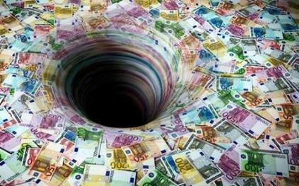

- Da li su finansije nauka i/ili umetnost?

Radionica će se održati u subotu, 15. marta 2014. godine, od 11,30 do 12,30h na FEFA.
Obavezna je prethodna potvrda na info@fefa.edu.rs zbog ograničenog broja mesta.
Opis radionice:
Većina ljudi smatra da su finansije precizna nauka u kojoj brojevi govore sve. Međutim, iskustvo i praksa su pokazali da su finansije daleko više od sabiranja i oduzimanja brojeva. Šta su ustvari finansije? Kako one izgledaju u vašem životu? Da li vi već sada donosite finansijske i investicione odluke? Kako izgleda trgovanje na Njujorškoj berzi? Ko su ljudi sa Wall Street? O svim ovim pitanjima diskutovaćemo zajedno sa vama na radionici. Pridružite nam se!

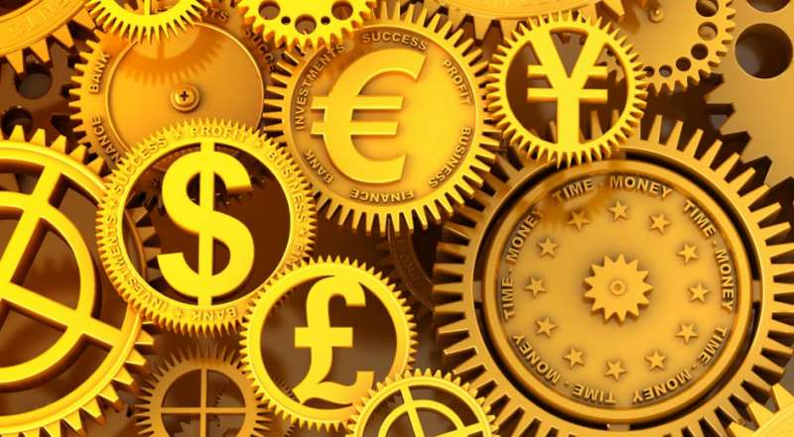

- Evropske integracije – Naš dug put u nepoznato
Radionica će se održati u četvrtak, 03. aprila 2014. godine od 10,30 do 12,00h na FEFA.
Obavezna je prethodna potvrda na info@fefa.edu.rs zbog ograničenog broja mesta.
Opis radionice:

Pristupanje Srbije Evropskoj uniji već je dugi niz godina jedna od tema o kojima se puno govori, ali malo zna. Prosečan građanin ovaj proces poistovećuje sa najosetljivijim i najvećim političkim pitanjima, dok je onaj tehnički deo koji podrazumeva usvajanje evropskog zakonodavstva u potpunosti zanemaren. Cilj radionice je da približi šta su pravi efekti pristupanja naše zemlje EU, i da li su zaista pitanja o kojima se najviše govori ujedno i najvažnija?
- Da li Srbija uopšte treba da uđe u Evropsku uniju, ili je dovoljno samo da sprovedemo reforme i napravimo od sopstvene zemlje poželjno mesto za život?
- Koliko će vremena biti potrebno do članstva u Evropskoj uniji?
- Hoće li na putu ka EU biti novih prepreka? Zašto bi EU uopšte htela da primi jednu siromašnu balkansku zemlju?
- Šta za “običnog građanina” znači članstvo u EU?

